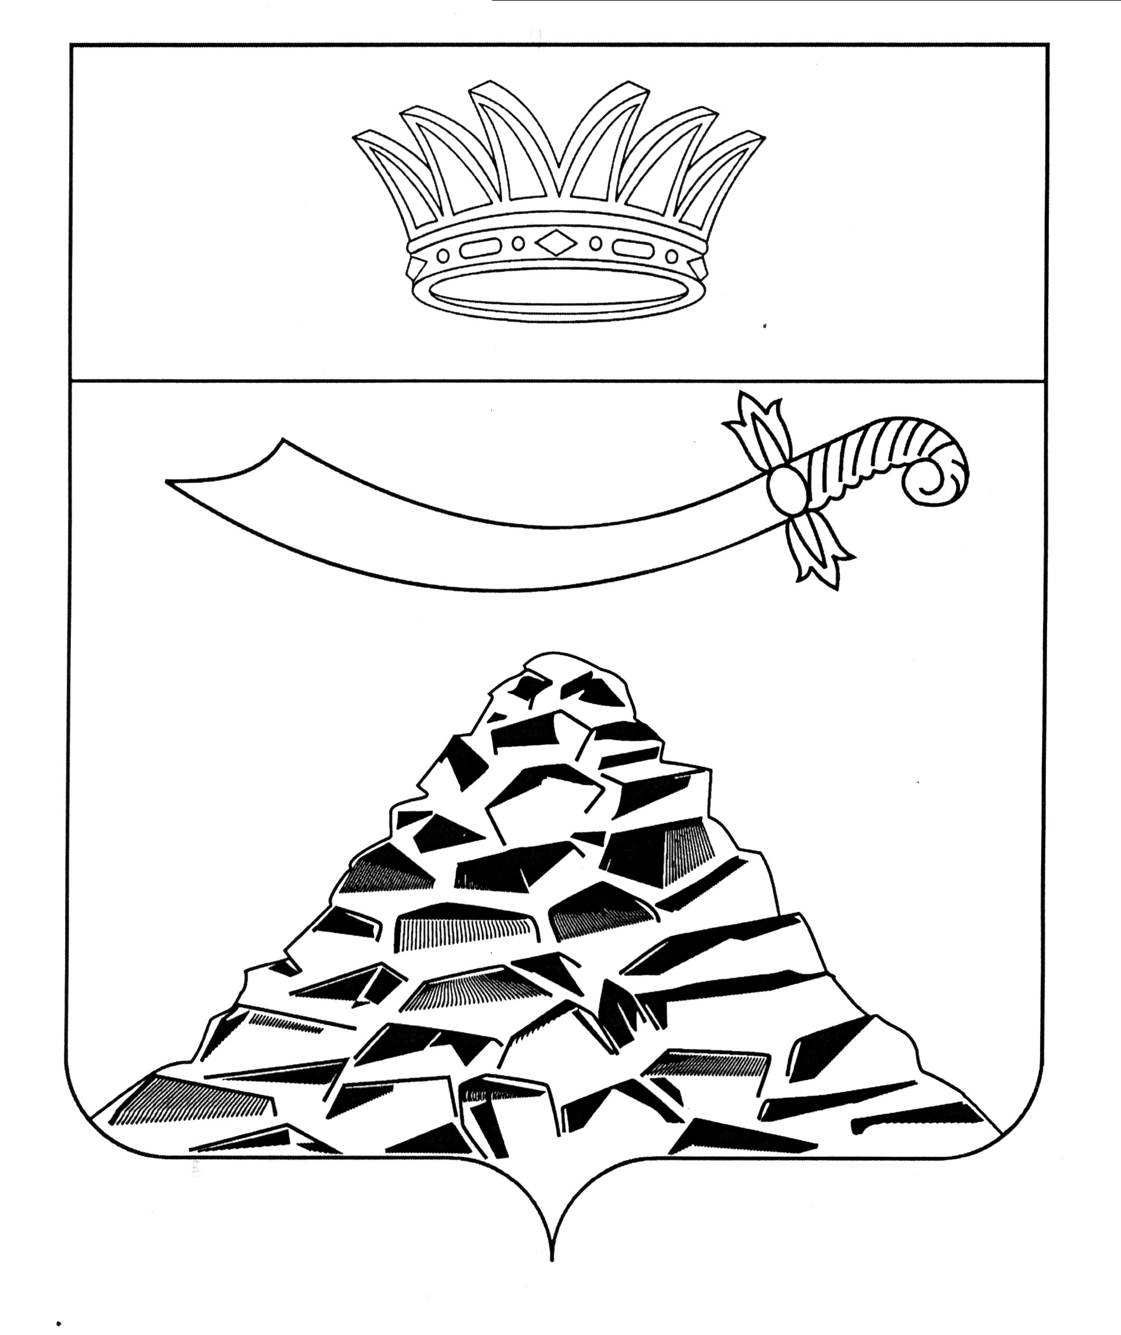
ПОСТАНОВЛЕНИЕ

АДМИНИСТРАЦИИ МУНИЦИПАЛЬНОГО ОБРАЗОВАНИЯ
«ЧЕРНОЯРСКИЙ РАЙОН»
АСТРАХАНСКОЙ ОБЛАСТИ

от 12.10.2022г. № 233
с. Черный Яр

Об утверждении схемы теплоснабжения
с.Поды и актуализированных схем
теплоснабжения сёл Зубовка
Ушаковка и Солодники

В соответствии с Федеральным Законом от 27.07.2010 № 190 «О теплоснабжении», постановлением Правительства Российской Федерации от 05.09.2013 № 782 «О схемах водоснабжения и водоотведения», постановление Правительства РФ от 22.02.2012 N 154 (ред. от 16.03.2019) «О требованиях к схемам теплоснабжения, порядку их разработки и утверждения» и в виду проведённых общественных обсуждений и публичных слушаний администрация муниципального образования «Черноярский район» ПОСТАНОВЛЯЕТ:
1. Утвердить схему теплоснабжения с.Поды и актуализированные схемы теплоснабжения сёл Зубовка, Солодники и Ушаковка.
2. Организационному отделу администрации МО «Черноярский район» (Сурикова О.В.) опубликовать настоящее постановление, а также схему теплоснабжения с.Поды и актуализированные схемы теплоснабжения сёл Зубовка, Солодники и Ушаковка путем размещения на официальном сайте администрации МО «Черноярский район».
3. Контроль за исполнением распоряжения оставляю за собой.

И.о. Главы района С.И. Никулин

